# 数值计算实验报告——章节五

## 姓名： 胡诚皓 学号： 20201060330 专业： 计算机科学与技术

## 数值积分

1. 计算下列积分：

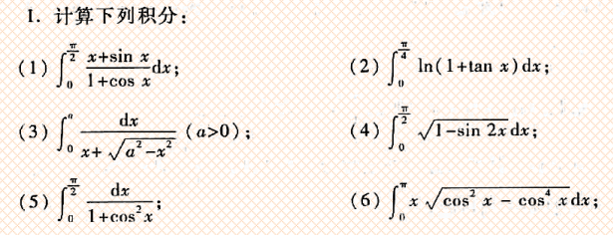

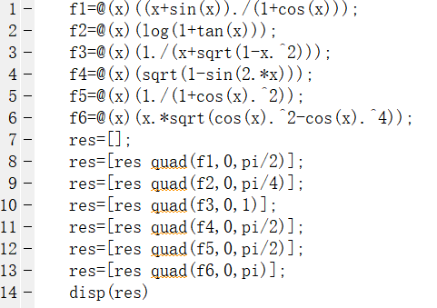



从左到右依次为（1）~（6）的积分结果

2. 

